**BTS SIO 2022**

**Support et mise à disposition de services informatiques (E4)**

PAGE DE PRÉSENTATION DU DOSSIER

**N° de candidat1: │__│__│__│__│__│__│__│__│__│__││__│**

NOM : Zatric..........................................................................................................................................................

Prénom : Nihad.......................................................................................................................................................

|  |  |
| --- | --- |
| **Date de passage1 : ……… / ……. /2022** | **Heure de passage1 :** ………**h**……… |

|  |  |
| --- | --- |
| **CATEGORIE CANDIDAT ² (UNE CASE A COCHER)** | |
| * Scolaire   ☑ Apprenti   * Formation professionnelle continue * Expérience professionnelle 3 ans | * Ex-scolaire * Ex-apprenti * Ex-formation professionnelle continue |

*1Informations communiquées sur votre convocation envoyée en mars-avril 2022*

*2 Informations communiquées sur votre confirmation d’inscription*

Tampon de

l’établissement



**BTS SIO – Dossier Etudiant**

**Justificatif d’acquisition des compétences**

**Epreuve E4**

**Support et mise à disposition de**

**services informatiques**

**SOMMAIRE**

1 Introduction 4

2 Mission 5 : Programme du poste des tiroirs 5

2.1 Cahier des charges 5

2.2 Etude et conception de la solution 6

2.3 Gestion de projet 7

2.4 Mise en œuvre 8

2.5 Bilan 11

# Introduction

L’objectif de ce document est de vous présenter les missions professionnelles que j’ai effectué dans le cadre de ma formation BTS SIO à l’école IRIS de Strasbourg.

Ces missions peuvent être de trois types :

* Effectuées en entreprise durant une alternance
* Effectuées en stage en entreprise
* Effectuées à l’école (compte-rendu de TP, projet collaboratif)

Le type de la mission sera précisé dans chaque cahier des charges.

Ce document se compose des parties suivantes :

|  |  |
| --- | --- |
| Chapitres | Contenu |
| Chapitres 2 à … | Présentation des missions, avec pour chacune :   * Le cahier des charges * La solution proposée * La gestion de projet * La mise en œuvre * Le bilan du projet |

# Mission 4 : Requête asynchrone en vanilla JS

## Cahier des charges

|  |
| --- |
| **Type de mission** |
| Mission effectuée en alternance. |
| **Contexte** |
| Afin d’améliorer l’efficacité de la chaine de production de l’entreprise, j’ai réalisé un programme permettant au salarié travaillant au poste des tiroirs d’obtenir des informations concernant l’ordre de fabrication (OF) qu’il est en train de traiter. |
| **Demande du client** |
| Permettre à l’utilisateur d’obtenir une liste de tiroirs en scannant un code barre (numéro d’ordre de fabrication), et d’obtenir une liste des composants de chaque tiroir. |
| **Expression du besoin** |
| Obtenir une liste de tiroirs en fonction du code unique d’ordre de fabrication.  Chaque ligne comprend un bouton loupe qui permet de récupérer tous les éléments d’un tiroir.  Modal représentant graphiquement ces éléments. |
| **Budget disponible** |
| Mon cout salarial sur deux semaines. |
| **Outils disponibles** |
| Un poste avec un serveur local installé et configuré (Wampserver). |
| **Contraintes** |
| Temps : deux semaines  Responsive : non.  Ressources : deux semaines de travail, seul. |
| **Confidentialité** |
|  |

## Etude et conception de la solution

### Les solutions possibles

Langages de programmation :

* Php
* Javascript
* HTML

Frameworks :

* Jquery
* VueJS

Technologies : AJAX

### La solution retenue

J’ai décidé de réaliser cette mission en PHP procédural, sans framework car la réalisation de ce système de pagination ne requiert pas énormément de lignes de codes donc il semble superflu d’intégrer un framework pour si peu.

De plus, j’ai mis en place la méthode AJAX en place afin d’augmenter l’expérience utilisateur en évitant le rechargement de la page.

## Gestion de projet

### Planing de déploiement de la solution

Schéma de la réalisation de la mission :

### Budget

Matériel : 1 poste avec un serveur installé et configuré (Wampserver).

Licences : PHPStorm.

Coût humain : 2 semaines de travail pour 1 personne.

## Mise en œuvre

### Implémentation de la solution

Lorsqu'une commande est passée, un ordre de fabrication est généré par notre ERP, Divalto. Cet ordre de fabrication (OF) a un numéro unique.

Automatiquement, un bon de fabrication est imprimé au poste des tiroirs si il y a des tiroirs à monter dans cette commande. Sur ce bon de fabrication, un code barre représente le numéro d'OF.

Lorsque l'employé au poste des tiroirs scanne ce code avec un lecteur de codes barre, il obtient une liste de tous les tiroirs à monter.

Une seconde fonctionnalité du programme nous permet d'afficher les composants d'un tiroir. En cliquant sur le bouton loupe d'une ligne de tiroir, une fonction javascript est lancée.

Cette fonction javascript permet d'effectuer une requête asynchrone vers un fichier d'un deuxième programme appelé besoins_postes.

Fonction ajax prenant en paramètre le numéro d’OF et renvoyant les détails du tiroir sélectionné :

Modal contenant la liste des éléments du tiroir :

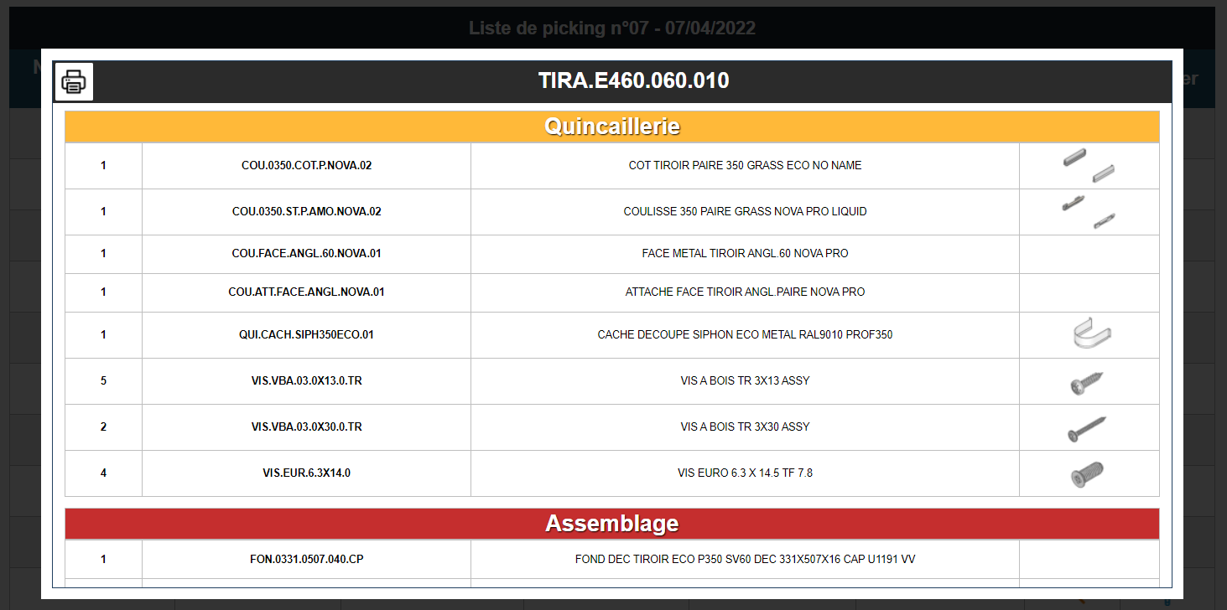

### Recettage

**Tests unitaires réalisés au fur et à mesure de la création du programme.**

**Test fonctionnel :** Je me mets à la place de l’utilisateur final et je scanne un code barre. J’obtiens la liste des tiroirs à monter.

Je clique ensuite sur les détails du premier tiroir (référence TIRA.E460.060.010, OF 601603) :



J’obtiens le résultat suivant :



On constate que la référence correspond.

## Bilan

### Validation des exigences point par point

Création de la liste des tiroirs ☑

Création du bouton d’affichage des composants du tiroir ☑

Création du modal de composants ☑

Remplissage de ce modal avec les composants correspondants ☑

### Axes d’amélioration

Clôture des ordres de fabrication.

### Compétences acquises

Maîtrise des requêtes de type POST.

Gestion de formulaires en PHP/Javascript.

Requête asynchrone en vanilla JS.